Afrique : Quelle stratégie pour la sécurité alimentaire du continent ?
Plusieurs pays du monde sont confrontés à l’insécurité alimentaire, une situation préoccupante qui interpelle les dirigeants et les observateurs de la société ainsi que des organisations internationales.
Ce sujet fait la une de certains médias qui font tourner en bouclesur les écrans, les images d’enfants africains affamés. Des organisations internationales utilisent aussi ces images pour solliciter des financements : le charity business. Occasion surtout de montrer les limites des décideurs à éradiquer la faim mais de surtout faire comprendre que l’aide alimentaire et financière sortiraient le continent de ce marasme.
Alors, si l’Afrique a connu des grandes crises alimentaires, notamment celles de (1968-1971) au Sahel, Éthiopie en1984, le Niger en 1984, la Somalie en 2011-2012, il faut aussi reconnaître d’autres pays ont connu pire qu’elle.On se souvient des famines qui ont sévit en Europe, précisément en Russie et en Ukraine de 1931à1933. En Asie, le Bangladesh (1943 et 1974), la Chine en 1959-1961, la Corée du Nord en 1994 et plus récemment en 2017 au Yémen et l’Afghanistan en 2022.
Ces crises énumérées démontrent que la famine n’est pas seulement l’apanage de l’Afrique mais a marqué plusieurs pays qui ont réussi à sortir de cette faim en concrétisant leur stratégie de sécurité alimentaire.
Alors, comment l’Afrique qui dispose de vaste terre arable et sera d’ici quelques années le continent le plus peuplé saura nourrir qualitativement et quantitativement sa population en défiant les aléas du changement climatique et de l’insécurité ?
Présentation de la sécurité alimentaire en Afrique
Selon le rapport des Nations Unies publiée en 2023, l’insécurité alimentaire continue toujours d’avancée en termes de chiffre. « Une personne sur cinq y souffre de la faim, soit le double de la moyenne mondiale », lit-on. Le document mentionne qu’en Afrique de l’Est et au Sahel, la malnutrition et l’émaciation sont « sévères » chez les enfants alors que « 65 % à 70 % de la population vit de l’agriculture, de l’élevage ou de la pêche », a noté lemonde.fr dans sa publication du 08 octobre 2023.
Puis, « le nombre de personnes souffrant de la faim en Afrique a augmenté de 11 millions depuis 2021, et de plus de 57 millions depuis le début de la pandémie » de covid-19, a relevé la FAO lors de sa 114e Session en novembre 2023 à Rome.
Ensuite, le Centre d’Etudes Stratégique sur l’Afrique a indiqué dans son rapport paru en novembre 2023 qu’« environ 149 millions d’Africains sont confrontés à une insécurité alimentaire aiguë, soit 12 millions de plus qu’il y a un an. Cela équivaut à une catégorie de risque de 3 ou plus (crise, urgence et catastrophe) sur l’échelle de 1 à 5 du Cadre intégré de classification de la sécurité alimentaire (IPC) ». Il a mentionné que « quelque 122 millions de personnes confrontées à une insécurité alimentaire aiguë, soit 82 % du total, se trouvent dans des pays en proie à des conflits, ce qui confirme que les conflits sont le principal facteur de l’insécurité alimentaire aiguë en Afrique ».
On a noté dans le document que « huit (08) des 10 (10) pays africains les plus touchés par l’insécurité alimentaire aiguë sont confrontés à des conflits et le nombre d’Africains confrontés à une insécurité alimentaire aiguë, c’est-à-dire 149 millions, a augmenté de 150 % du depuis 2019, lorsque 61 millions de personnes se trouvaient dans cette catégorie ».
Pour le Centre d’Etudes Stratégique sur l’Afrique, « si 38 pays africains connaissent un niveau d’insécurité alimentaire aiguë, deux tiers de cette menace se concentre sur cinq pays : la République démocratique du Congo (RDC), le Nigeria, le Soudan, l’Éthiopie et le Soudan du Sud qui sont tous en proie à des conflits ».
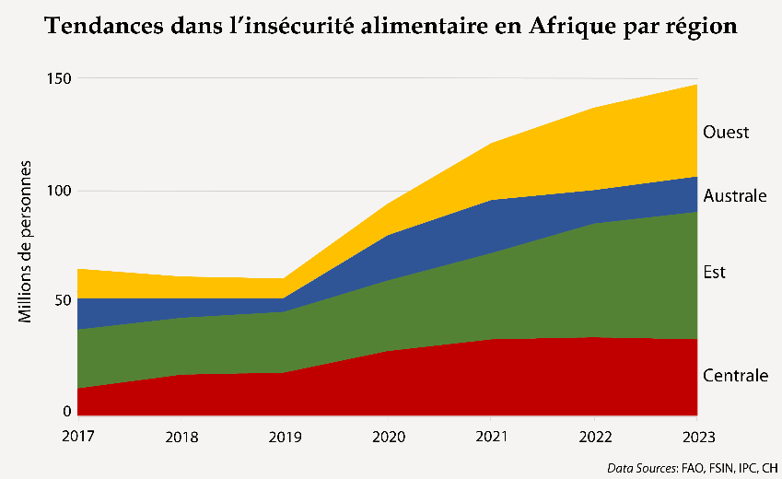
Voici un aperçu des pays africains où le plus grand nombre de personnes se trouvent en situation d’insécurité alimentaire aiguë.
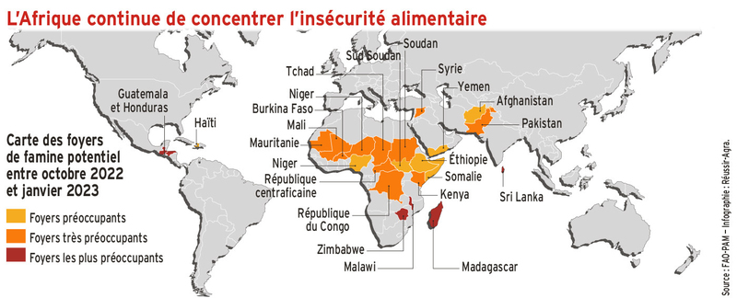
C’est ainsi queface à ce tableau non reluisant pour le continent et sa population, lors de laréunion de haut niveau sur la Sécurité alimentaire et l’accès aux engrais à Washington le 11 octobre 2022, le Président togolais Faure Gnassingbé a regretté qu’« en Afrique centrale et de l’ouest, le nombre de femmes, d’hommes et d’enfants touché par l’insécurité alimentaire a atteint un nouveau record en juin de cette année, avec une multiplication par trois des personnes affectées, passant de 10 millions à plus de 41 millions ».
Si l’aggravation de l’insécurité alimentaire résulte de plusieurs facteurs notamment le changement climatique, les conflits locaux (Soudan, Centrafrique, RDC, Libye, …), internationaux (Ukraine, Israël – Palestine, Yémen), le terrorisme (Niger, Burkina Faso, Mali), la Covid-19, s’y ajoute à cela des problèmes infrastructurels (transport et logistique). Car, « les quinze pays d’Afrique de l’Ouest, parmi lesquels huit pays sahéliens, produisent chaque année 60 millions de tonnes de céréales, a rappelé M. Mamadou Goïta, membre du Panel international d’experts sur les systèmes alimentaires durables (IPES-Food) et directeur exécutif de l’Institut de recherche et de promotion des alternatives en développement (IRPAD). Il a relevé que « la production en soi est suffisante, mais le nœud de la guerre, c’est l’organisation de la chaîne alimentaire ».Autres facteurs non négligeables, la hausse du prix de l’engrais relative à la sécheresse « brutale » de l’an dernier en Inde et en Chine sans oublier celle au Maroc qui perdure.
C’est dire que la faible production ne constitue pas en elle seule les causes de l’insécurité alimentaire, l’accès aux ressources alimentaires est aussi à prendre en compte. C’est ce qu’avait conseillé en depuis 1980, l’indien Amartya Sen, Prix Nobel d’Economie dans essai sur l’analyse socioéconomique de la famine.
Les causes clés de l’insécurité alimentaire en Afrique (Lire la suite à la prochaine publication)

